四、选课流程：
1、在任意一台可访问校园网的计算机上点击河海大学主页右下方的“校园服务”，在“校园服务”界面点击“本科生信息”后进入学生选课入口，共有4个入口（2016级进“入口一、入口二”，2015级进“入口三、入口四”），为防止网络拥堵，提高选课效率，请根据年级优先入口进行选课，。
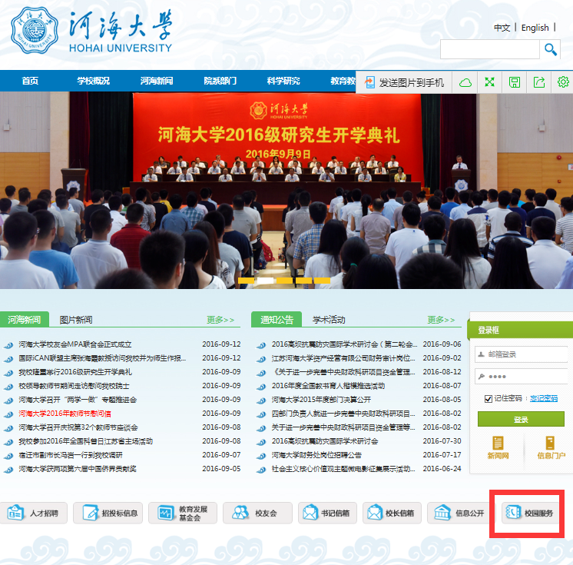
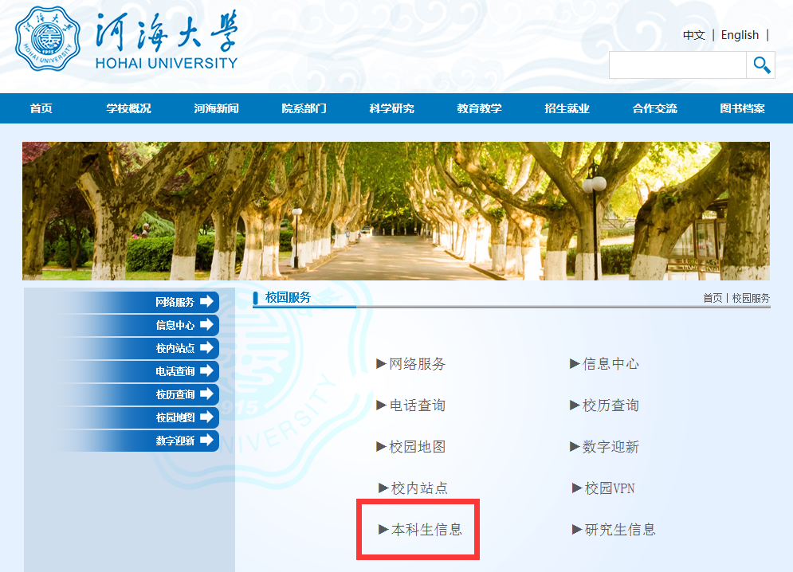
图1 河海大学新教务系统入库界面
2、点击相应入口后，2016级新生同学输入账号（学号）、密码（身份证号后6位）和验证码（不分大小写）进入选课界面（见图2）。学生进入系统后点击个人信息，修改个人密码。
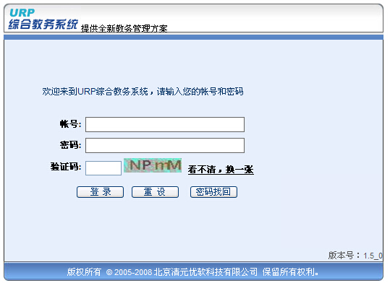
图2 选课信息登录主界面
3、成功登录进入“学生选课系统”后，系统会出现【选课管理】工作区（见图3），选课前应仔细阅读【选课公告】，重点关注选课时间节点、操作流程和注意事项等内容。
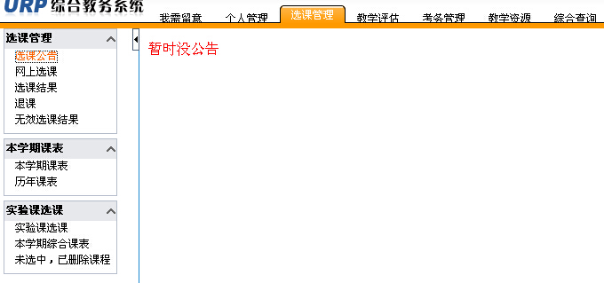
图3 选课管理主界面

4、点击选课管理中的【网上选课】菜单，选择方案名称后点击【网上选课】按钮进行选课（见图4）。
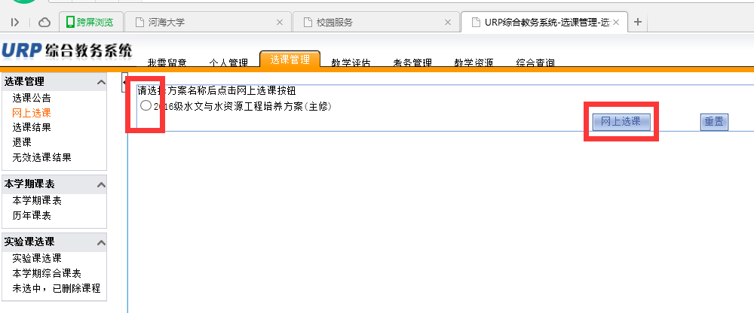
图4 【网上选课】主界面
5、点击“方案课程”根据班级课表时间，选择合适的项目，项目名称点击选课限制说明。
